Всероссийский заочный финансово – экономический институт
Кафедра прикладной информатики

КУРСОВАЯ РАБОТА
по дисциплине “Информатика”
на тему
“История развития информатики”

2009г.

Оглавление
Введение…………………………………………………………………...3
Теоретическая часть……………………………………………………..4
Введение ………………………………………………………….. .4
- Основа информатики…………………………………………...5
- Представление об информационном обществе………………6
- Роль информатизации в развитии общества……………….. ..9
- Информатика – предмет и задачи…………………………... .10
- Заключение…………………………………………………….15
Практическая часть……………………………………………………..16
- Общая характеристика задачи………………………………..16
- Описание алгоритма решения задачи………………………..18
Список использованной литературы………………………………….23

Введение

Эта курсовая работа состоит из двух частей: теоретической и практической.
Теоретическая часть посвящена теме: «История развития информатики». Ведь деятельность людей всё в большей степени зависит от их информированности, способности эффективно использовать информацию. Заложить фундамент информационной культуры призвана дисциплина «Информатика», изучение которой начинается со школьной скамьи, а затем приобретая более целенаправленный характер, продолжается в высшем учебном заведении. Эта дисциплина достаточно новая и своим появлением обязана развитию индустрии информатики, бурному процессу информатизации. Об информации начинают говорить как о стратегическом ресурсе общества, как о ресурсе, определяющем уровень развития государства.
В практической части работы решена экономическая задача с использованием электронных таблиц на ПК. Для выполнения и оформления курсовой работы из пакета MS Office использовались:
Microsoft Word – программа, предназначенная для создания, оформления и редактирования различных текстовых документов: служебных писем, отчетов, списков, таблицы, формулы, графики, диаграммы и др. Имеет удобный графический интерфейс и средства автоматизации оформления документов. Создаваемые файлы имеют расширение DOC.
Microsoft Excel – является средством, позволяющим использовать для расчетов электронные таблицы данных, а так же строить различные виды графиков и диаграмм. Создаваемые файлы имеют расширение XLS.

Теоретическая часть
Введение

Деятельность людей, общества, организаций напрямую зависит от их информированности, от их способности использовать информацию.
Для того, чтобы свободно ориентироваться в информационном пространстве, специалист любой предметной области должен уметь получать, обрабатывать и использовать информацию с помощью компьютера, средств телекоммуникаций. Современный специалист обязательно должен владеть новыми информационными технологиями. В связи с тем, что постоянно происходит увеличение объемов информации, возросло число людей, занятых в информационной сфере. Растут материальные, трудовые затраты на хранение, обработку информации.
В соответствии с тенденцией быстрого продвижения общества к широкому и всестороннему использованию достижений научно-технического прогресса в области компьютерной техники и бурно развивающихся процессов информатизации во всех учебных заведениях предусмотрено изучение дисциплины, формирующей базовые знания в области информатики и компьютеризации управленческих процессов.
Новая дисциплина – информатика, была разработана так же для того, чтобы решить проблему эффективного использования информационных ресурсов.

- Основа информатики

Информатика – это наука, изучающая все аспекты получения, хранения, преобразования, передачи и использования информации. Под понятием информатики объединяют ряд научных направлений, исследующих разные стороны одного и того же объекта – информации. Как и другие науки, которые принято делить на теоретические и прикладные ( например, в математике выделяются прикладная математика, а в биологии – теоретическая биология), информатика тоже состоит из научных направлений , которые можно назвать теоретической информатикой и прикладной информатикой.
Теоретическую основу информатики образует группа фундаментальных наук, которую в равной степени можно отнести и к математике, и к кибернетике: теория информации , теория алгоритмов, математическая логика, комбинаторный анализ, формальная грамматика и т. д. информатика имеет и собственные разделы: операционные системы, архитектура ЭВМ, теоретическое программирование, теория баз данных и др.
Материальная база информатики связана со многими разделами физики, с химией и особенно – с электроникой и радиотехникой.
Ядро информатики – информационная технология как совокупность конкретных технических и программных средств, с помощью которых выполняются разнообразные операции по обработке информации во всех сферах жизнедеятельности человека. Иногда информационную технологию называют компьютерной технологией, или прикладной информатикой.

- Представление об информационном обществе

- Роль и значение информационных революций
В истории развития цивилизации произошло несколько информационных революций – преобразований общественных отношений из-за кардинальных изменений в сфере обработки информации. Следствием подобных преобразований являлось приобретение человеческим обществом нового качества.
Первая революция связана с изобретением письменности, что привело к гигантскому качественному и количественному скачку. Появилась возможность передачи знаний от поколения к поколениям.
Вторая (середина XVI в.) вызвана изобретением книгопечатания, которое радикально изменило индустриальное общество, культуру, организацию деятельности.
Третья (конец XIX в.) обусловлена изобретением электричества, благодаря которому появились телеграф, телефон, радио, позволяющие оперативно передавать и накапливать информацию в любом объёме.
Четвёртая (70-е гг. XX в.) связана с изобретением микропроцессорной технологии и появлением персонального компьютера. На микропроцессорах и интегральных схемах создаются компьютеры, компьютерные сети, системы передачи данных (информационные коммуникации). Этот период характеризуют три фундаментальные инновации:
- Переход от механических и электрических средств преобразования информации к электронным;
- Миниатюризация всех узлов, устройств, приборов, машин;
- Создание программно-управляемых устройств и процессов.

- Как понимают учёные информационное общество
Японские учёные считают, что в информационном обществе процесс компьютеризации даст людям доступ к надёжным источникам информации, избавит их от рутинной работы, обеспечит высокий уровень автоматизации обработки информации в производственной и социальной сферах. Движущей силой развития общества должно стать производство информационного, а не материального продукта. Материальный же продукт станет более информационно ёмким, что означает увеличение доли инноваций, дизайна и маркетинга в его стоимости.
В информационном обществе изменятся не только производство, но и весь уклад жизни, система ценностей, возрастёт значимость культурного досуга по отношению к материальным ценностям. По сравнению с индустриальным обществом, где всё направлено на производство и потребление товаров, в информационном обществе производятся и потребляются интеллект, знания, что приводит к увеличению доли умственного труда. От человека потребуется способность к творчеству, возрастёт спрос на знания.
Материальной и технологической базой информационного общества станут различного рода системы на базе компьютерной техники и компьютерных сетей, информационной технологии, телекоммуникационной связи.
Информационное общество – общество, в котором большинство работающих занято производством, хранением, переработкой и реализацией информации, особенно высшей её формы – знаний.
Ближе всех на пути к информационному обществу стоят страны с развитой информационной индустрией, к числу которых следует отнести США, Японию, Англию, Германию, страны Западной Европы. В этих странах уже давно одним из направлений государственной политики является направление, связанное с инвестициями и поддержкой инноваций в информационную индустрию, развитие компьютерных систем и телекоммуникаций.

- Роль информатизации в развитии общества

Информатизация общества – организованный социально-экономический и научно технический процесс создания оптимальных условий для удовлетворения информационных потребностей и реализации прав граждан, органов государственной власти, органов местного самоуправления, организаций, общественных объединений на основе формирования и использования информационных ресурсов.
История развития информатизации началась с США с 60-х гг., затем с 70-х гг. – в Японии и с конца 70-х – в Западной Европе.
Информатизация на базе внедрения компьютерных и телекоммуникационных технологий является реакцией общества на потребность в существенном увеличении производительности труда в информационном секторе общественного производства, где сосредоточено более половины трудоспособного населения. Так, например, в информационной сфере США занято более 60% трудоспособного населения, в СНГ – около 40%.
В настоящее время все страны мира в той или иной степени осуществляют процесс информатизации. Неправильно выбранная стратегия или её недостаточные динамизм и мобильность могут привести к существенным, а подчас драматическим изменениям во всех сферах жизни страны. Первая страна, которая начала информатизацию , - это США. Другие промышленно развитые страны мира, поняв перспективность и неизбежность этого направления, достаточно быстро сориентировались и стали наращивать темпы внедрения компьютеров и средств телекоммуникаций. В настоящее время вся деловая и политическая пресса США полна бесконечных дискуссий о потере рынков сбыта этой страной в компьютерной, телекоммуникационной и микроэлектронной областях за счёт вытеснения США другими развитыми странами (Японией, Германией и др.).

- Информатика – предмет и задачи

- Появление и развитие информатики
Термин информатика возник в 60-х гг. во Франции для названия области, занимающейся автоматизированной обработкой информации с помощью электронных вычислительных машин. Французский термин informatigue (информация) и automatigue (автоматика) и означает «информационная автоматика или автоматизированная переработка информации». В англоязычных странах этому термину соответствует синоним computer science (наука о компьютерной технике).
Выделение информатики как самостоятельной области человеческой деятельности в первую очередь связано с развитием компьютерной техники. Причём основная заслуга в этом принадлежит микропроцессорной технике, появление которой в середине 70-х гг. послужило началом второй электронной революции. С этого времени элементной базой вычислительной машины становятся интегральные схемы и микропроцессоры, а область, связанная с созданием и использованием компьютеров, получила мощный импульс в своём развитии. Термин «информатика» приобретает новое дыхание и используется не только для отображения достижений компьютерной техники, но и связывается с процессами передачи и обработки информации.
В нашей стране подобная трактовка термина «информатика» утвердилась с момента принятия решения в 1983 г. На сессии годичного собрания Академии наук СССР об организации нового отделения информатики, вычислительной техники и автоматизации. Информатика трактовалась как «комплексная научная и инженерная дисциплина, изучающая все аспекты разработки, проектирования, создания, оценки, функционирования основанных на ЭВМ систем переработки информации, их применения и воздействия на различные области социальной практики».
Информатика в таком понимании нацелена на разработку общих методологических принципов построения информационных моделей. Поэтому методы информатики применимы всюду, где существует возможность описания объекта, явления, процесса и т. п. с помощью информационных моделей.
Часто возникает путаница в понятиях «информатика» и «кибернетика». Основная концепция, заложенная Н. Винером в кибернетику, связана с разработкой теории управления сложными динамическими системами в разных областях человеческой деятельности. Кибернетика существует независимо от наличия или отсутствия компьютеров.
Кибернетика – это наука об общих принципах управления в различных системах: технических, биологических, социальных и др.
Информатика занимается изучением процессов преобразования и создания новой информации более широко, практически не решая задачи управления различными объектами, как кибернетика. Поэтому может сложиться впечатление об информатике как о более ёмкой дисциплине, чем кибернетика. Однако, с другой стороны, информатика не занимается решением проблем, не связанных с использованием компьютерной техники, что, несомненно, сужает её, казалось бы, обобщённый характер. Между этими двумя дисциплинами провести чёткую границу не представляется возможным в связи с её размытостью и неопределённостью, хотя существует довольно распространённое мнение, что информатика является одним из направлений кибернетики.
Информатика появилась благодаря развитию компьютерной техники, базируется на ней и совершенно немыслима без неё. Кибернетика же развивается сама по себе, строя различные модели управления объектами, хотя и очень активно использует все достижения компьютерной техники. Кибернетика и информатика, внешне очень похожие дисциплины, различаются, скорее всего, в расстановке акцентов:
- в информатике – на свойствах информации и аппаратно-программных средствах её обработки;
- в кибернетике – на разработке концепций и построении моделей объектов с использованием, в частности, информационного подхода.

- Структура информатики
Информатика в широком смысле представляет собой единство разнообразных отраслей науки, техники и производства, связанных с переработкой информации главным образом с помощью компьютеров и телекоммуникационных средств связи во всех сферах человеческой деятельности.
Информатику в узком смысле можно представить как состоящую из трёх взаимосвязанных частей – технических средств (hardware), программных средств (software), алгоритмических средств (brainware).
Главная функция информатики заключается в разработке методов и средств преобразования информации и их использовании в организации технологического процесса переработки информации.
Задачи информатики состоят в следующем:
- исследование информационных процессов любой природы;
- разработка информационной техники и создание новейшей технологии переработки информации на базе полученных результатов исследования информационных процессов;
- решение научных и инженерных проблем создания, внедрения и обеспечения эффективного использования компьютерной техники технологии во всех сферах общественной жизни.
Информатика существует сама по себе, а является комплексной научно-технической дисциплиной, призванной создавать новые информационные техники и технологии для решения проблем в других областях. Она предоставляет методы и средства исследования другим областям, даже таким, где считается невозможным применение количественных методов из-за неформализуемости процессов и явлений. Особенно следует выделить в информатике методы математического моделирования и методы распознавания образов, практическая реализация которых стала возможной благодаря достижениям компьютерной техники.
Комплекс индустрии информатики станет ведущим в информационном обществе. Тенденция ко всё большей информированности в обществе в существенной степени зависит от прогресса информатики как единства науки, техники и производства.

Заключение

Для свободной ориентации в информационных потоках современный специалист любого профиля должен уметь получать, обрабатывать и использовать информацию с помощью компьютеров, телекоммуникаций и других средств связи.
Информатика, как никакая другая область знаний, характеризуется чрезвычайно высокой степенью динамики изменений. Кроме того, учитывая её всепроникающий характер, благодаря которому происходит интеграция знаний, идей, в настоящее время трудно очертить границы информатики.
Основой существования информатики и компьютерной техники является процесс информатизации общества.
Современное общество быстрыми темпами стремиться к полной своей информатизации. Все большее число людей работает в информационной сфере. Все большее количество информации становится доступным для людей. Информатизация – необходимое условие научно-технического, социального, экономического и политического прогресса в обществе.
Но необходимо приложить еще немало усилий для того, чтобы общество стало полностью информационным.

Практическая часть
1. Общая характеристика задачи

Вариант 1

Предприятие ООО «Энергосбыт» осуществляет деятельность, связанную с обеспечением электроэнергией физических и юридических лиц, и производит расчёты по представленным услугам. Данные, на основании которых производятся расчёты по оплате, представлены на рис. 1.1.

- Построить таблицу согласно рис. 1.1.
- Результаты вычислений представить в виде таблицы, содержащей данные о расходе электроэнергии и сумму к оплате (рис. 1.2.), и в графическом виде.
- Организовать межтабличные связи для автоматического формирования квитанции об оплате электроэнергии.
- Сформировать и заполнить квитанцию об оплате электроэнергии (рис. 1.3.).

Показания электросчётчиков

 |  |  |  | Месяц: Декабрь 2005
Код плательщика | ФИО плательщика | Адрес | Показания счётчика на начало месяца, КВт |  | Показания счётчика на конец месяца, КВт
001 | Коломиец И.И. | проспект Мира,44-5 | 44578 |  | 44623
002 | Гудзенчук А.А. | проспект Мира,44-6 | 33256 |  | 33342
003 | Матвеев К.К. | проспект Мира,44-7 | 14589 |  | 14705
004 | Сорокин М.М. | проспект Мира,44-8 | 78554 |  | 78755
005 | Ивлев С.С. | проспект Мира,44-9 | 25544 |  | 25601

Рис. 1.1. Данные о показаниях электросчётчиков

Расчёт оплаты электроэнергии
Тариф за 1 КВт 1,40 руб. |  | Месяц: Декабрь 2005
ФИО плательщика | Код плательщика | Расход электроэнергии за месяц, КВт | К оплате, руб.
Коломиец И.И. | 001
Матвеев К.К. | 003
Ивлев С.С. | 005
Гудзенчук А.А. | 002
Сорокин М.М, | 004
итого

Рис. 1.2. Расчет оплаты электроэнергии

Месяц 20 г.
Код плательщика 001

ООО «Энергосбыт»

КВИТАНЦИЯ НА ОПЛАТУ ЭЛЕКТРОЭНЕРГИИ

ФИО плательщика: .
ТАРИФ ЗА 1 КВт 1,40 руб.

Показания счётчика на начало месяца, КВт | Показания счётчика на конец месяца, КВт | Расход | К оплате, руб.

Рис. 1.3. Квитанция на оплату электроэнергии

2. Описание алгоритма решения задачи
- Запустить табличный процессор MS Excel.
- Создать книгу с именем «Энергосбыт».
- Лист 1 переименовать в лист с названием Показания электросчётчиков.
- На рабочем листе Показания счётчиков MS Excel создать таблицу данных о показаниях электросчётчиков.
- Заполнить таблицу данных о показаниях электросчётчиков исходными данными (рис. 2.1.).

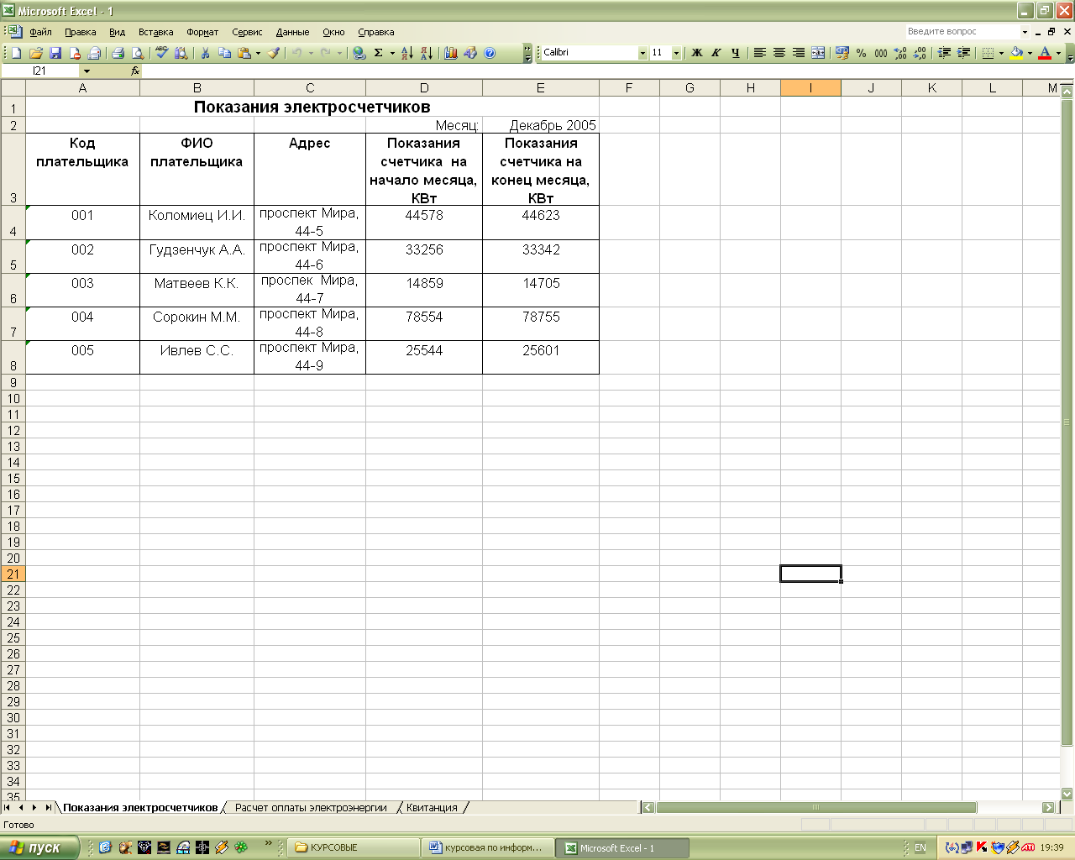
Рис. 2.1. Расположение таблицы «Данные о показаниях электросчётчиков» на рабочем листе Показания электросчётчиков MS Excel

- Разработать структуру шаблона таблицы «Расчёт оплаты электроэнергии» рис. 2.2.
Колонка электронной таблицы | Наименование (реквизит) | Тип данных | Формат данных
Колонка электронной таблицы | Наименование (реквизит) | Тип данных | длина | точность
A | ФИО плательщика | текстовый
B | Код плательщика | числовой
C | Показания счётчика на начало месяца | числовой
D | Показания счётчика на конец месяца | числовой |  | 2
Рис. 2.2. Структура шаблона таблицы «Расчёт оплаты электроэнергии»

- Лист 2 переименовать в лист с названием Оплата электроэнергии.
- На рабочем листе Оплата электроэнергии MS Excel создать таблицу, в которой будет содержаться расчёт оплаты электроэнергии.
- Заполнить таблицу «Расчёт оплаты электроэнергии» исходными данными (рис. 2.3.).
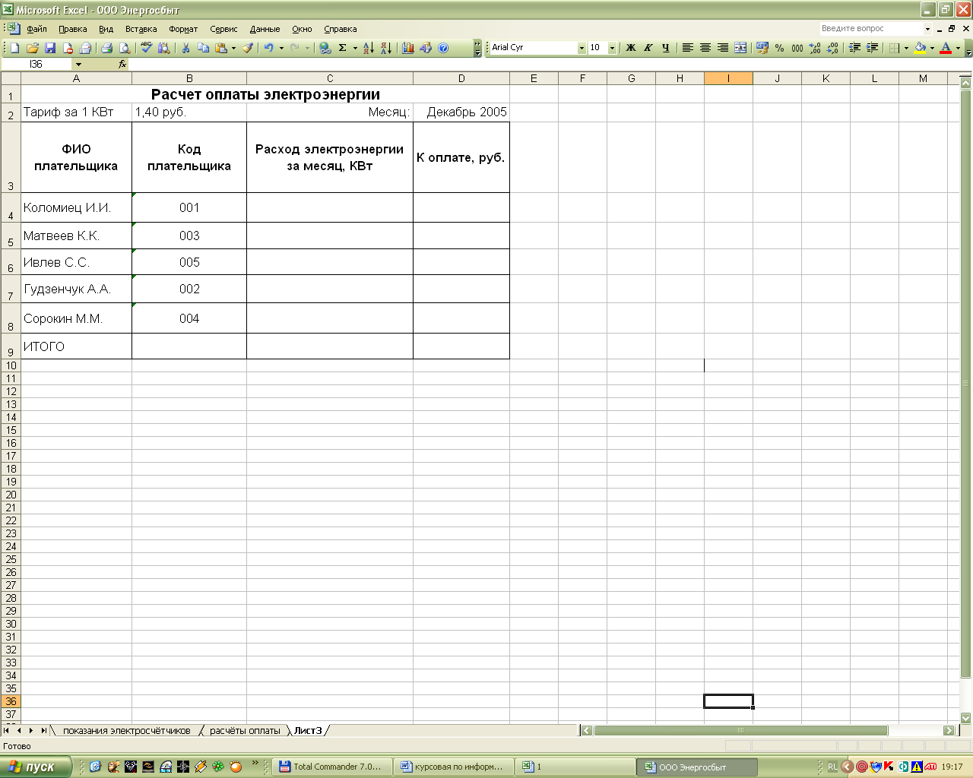Рис. 2.3. Расположение таблицы «Расчёт оплаты электроэнергии» на рабочем листе Оплата электроэнергии MS Excel
- Заполнить графу Расход электроэнергии за месяц таблицы «Расчёт оплаты электроэнергии», находящейся на листе Оплата электроэнергии следующим образом:
Занести в ячейку С4 формулу:
=ПРОСМОТР('расчёт оплаты электроэнергии'!B4;'показания электросчётчиков'!$A$4:$A$8;'показания электросчётчиков'!$E$4:$E$8-'показания электросчётчиков'!$D$4:$D$8)
Размножить введённую в ячейку С4 формулу для остальных ячеек (с С5 по С8) данной графы.
Таким образом, будет выполнен цикл, управляющим параметром которого является номер строки.
- Заполнить графу К оплате таблицы «Расчёт оплаты электроэнергии», находящейся на листе Оплата электроэнергии следующим образом:
Занести в ячейку D4 формулу:
= 1,40*С4
Размножить введённую в ячейку D4 формулу для остальных ячеек данной графы (с D5 по D8). (Рис. 2.4.)
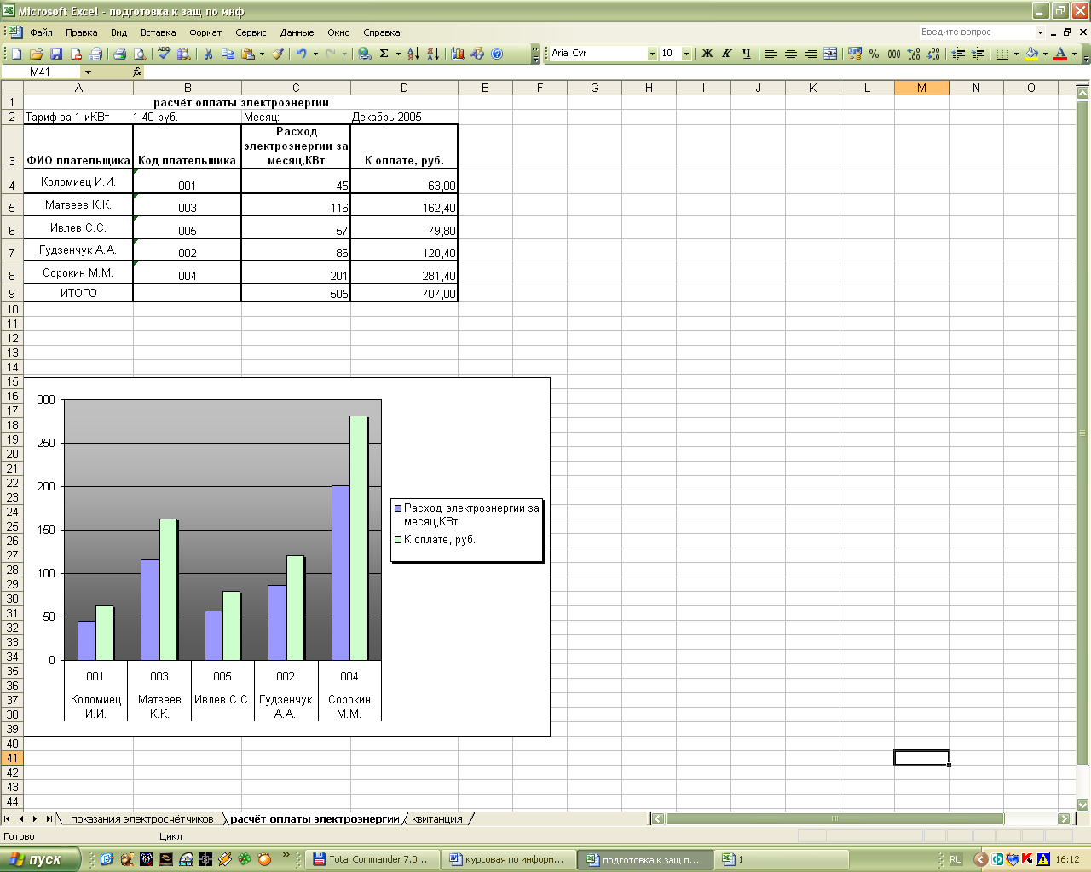
Рис. 2.4. Расчёт оплаты электроэнергии

- Лист 3 переименовать в лист с названием Квитанция.
- На рабочем листе Квитанция MS Excel создать квитанцию на оплату электроэнергии.
- Путём создания межтабличных связей заполнить созданную форму полученными данными из таблицы «Расчёт оплаты электроэнергии» (Рис. 2.5.).
Межтабличные связи создадим при помощи функции ЕСЛИ. Заполним все четыре колонки квитанции с помощью этой функции для первого плательщика. Для автозаполнения квитанций других плательщиков нужно будет менять числа в колонке «код плательщика».
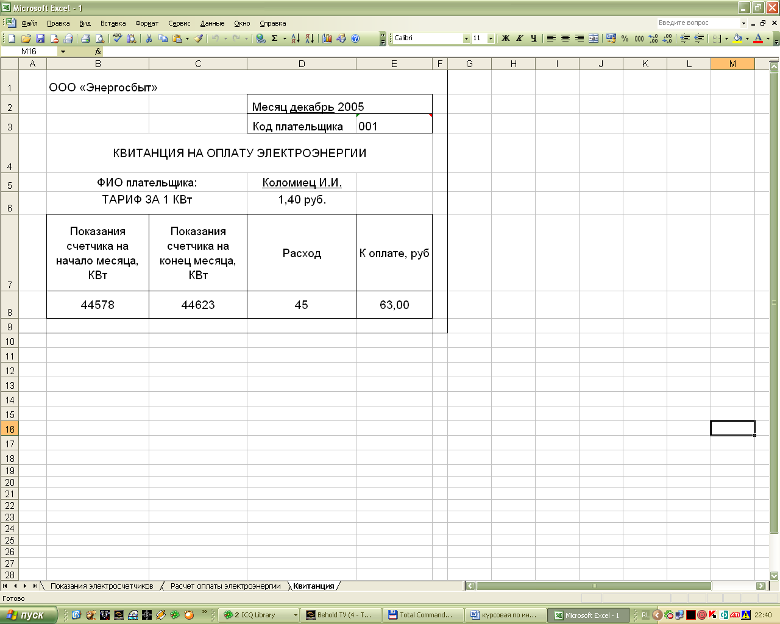
Рис. 2.5. Квитанция на оплату электроэнергии.

- Лист 4 переименовать в лист с названием График.
- Полученные данные представить графически (рис. 2.6.).

Расход и оплата электроэнергии

Список использованной литературы

1. Информатика: Учебник. – 3-е перераб. изд. / Под ред. Н.В. Макаровой. – М.: Финансы и статистика, 2007.
2. Информация, информатика, компьютер, информационные системы, сети / В.Ю. Микрюков. – Ростов н/Д.: Феникс,2007.
3. Курс компьютерной технологии с основами информатики: Учебное пособие для ВУЗов / О.Ефимова, В. Морозов, Н. Угринович. – М.: ООО «Изд. АСТ», 2002.
4. Информатика в экономике: Учебное пособие / под редакцией профессора Б.Е. Одинцова и профессора А.Н.Романова. – М.: Москва 2008

